國立嘉義大學 理工學院電子報 2016年7月
- 行 政 訊 息
電子物理學系
- 恭喜電子物理學系余昌峰教授榮獲104學年度理工學院院級服務績優教師獎，並榮獲本校理工學院院長洪滉祐教授於2016年7月1日在理工學院104學年度擴大院務會議中午餐會時間公開頒獎表揚。
- 恭喜電子物理學系高柏青副教授榮獲104學年度理工學院院級教學績優教師獎、院級優良導師獎、指導大三專題生陳澤輝同學參與「理工學院第一屆2016創意專題競賽」獲得「應用科學組」金牌獎，並榮獲本校理工學院院長洪滉祐教授於2016年7月1日在理工學院104學年度擴大院務會議中午餐會時間公開頒獎表揚。
應用化學系
- 應用化學系於105年7月26日舉辦新舊主任交接、陳明娟副教授榮退、莊宗原專案助理教授及李德彥專案助理教授離職餐會。
機械與能源工程學系
- 機械與能源工程學系吳健平同學於台視新聞介紹本系與食品科學系的醬油發酵研發。https://www.youtube.com/watch?v=UTy0LSRd_hg
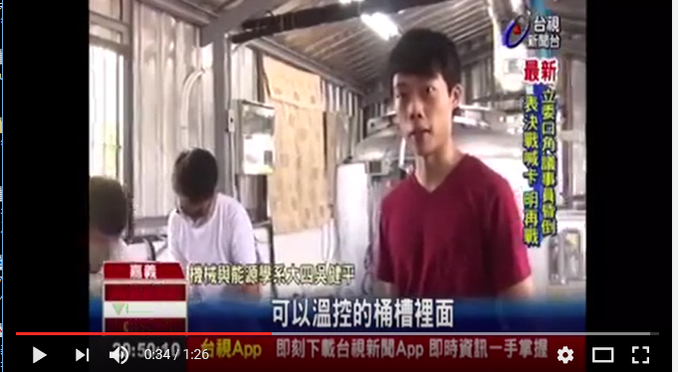
- 本系與食品科學系醬油發酵研究團隊研究登上新聞媒體。
http://www.ncyu.edu.tw/NewSite/news2.aspx?news_sn=2775
二、https://mail.ncyu.edu.tw/cgi-bin/downfile/B/1721428647_tmp1A.odt/index_11.htmhttps://mail.ncyu.edu.tw/cgi-bin/downfile/B/1721428647_tmp1A.odt/index_11.htmhttps://mail.ncyu.edu.tw/cgi-bin/downfile/B/1721428647_tmp1A.odt/index_11.htmhttps://mail.ncyu.edu.tw/cgi-bin/downfile/B/1721428647_tmp1A.odt/index_11.htm教 學 活 動
機械與能源工程學系
- 本系系學會於2016 年 7 月 8 日(四)至 2016 年 7 月 10 日(六)，三天活動三個梯次主辦：2016 年能源 DIY 機械營機能覺醒活動。
活動宗旨：能源 DIY 機械營針對高中各年級學生所舉辦的營隊，希望藉由此營隊使參加方（高中生）和主辦方（大學生）學習並且理解機械領域在業界的出路以及能源領域在未來的發展，再來透過一連串的活動來探索並深入了解自己和發掘自己未來的性向。除此之外，不但希望高中生能夠更加了解機能系的獨有特色，還希望能夠發掘對於機械與能源有興趣的人才。
三、研 究 訊 息
應用數學系
- 鄭博仁教授於7/1~7/4至大陸湖北省武漢華中師範大學參加全國數學教育研究會年會。
- 陳琴韻教授於6/30~7/1至新加坡南洋大學參加3rd International Conference on Researches in Science and Technology (ICRST)。
- 嚴志弘教授6/28~7/3去大陸浙江師範大學離散數學中心做移地研究。
- 陳昇國教授論文發表一篇。
Sheng-Gwo Chen* and Jyh-Yang Wu, Discrete conservation laws on evolving surfaces, SIAM J. SCI. COMPUT., Vol. 38, No. 3, pp. A1725-A1742. 2016
- 潘宏裕教授於7/18~7/20至安徽省蚌埠市參加2016年(第十二屆)海峽兩岸統計研討會。
生物機電工程學系
- 連振昌教授發表國際研討會論文: Cheng-Chang Lien*, Min-Wei Wang, Wei-Cheng Lin. 2016. Study on the removal of hydrogen sulfide from biogas using water scrubbing in pig farm. International Conference on Material Science and Enguneering, ICMSE 2016. Guanzhou, China. June 24-26, 2016. Paper No, 196. (Poster)
- 洪敏勝教授發表期刊論文: Min-Sheng Hung*, Chia-Chin Ho, Chih-Pin Chen, "Laser-induced heating integrated with a microfluidic platform for real-time DNA replication and detection", Journal of Biomedical Optics, in press, 2016. (SCI)
- 洪敏勝教授發表國際研討會論文: Min-Sheng Hung*, Peng-Xuan Lin, "Using Thin-Film Electrode Binding with Bio-Molecules for Real-Time Cellular Gene Replication and Detection", The 8th International Conference on Technological Advances of Thin Films & Surface Coatings (THINFILMS 2016), Singapore, July 12-15, 2016. Top 20 of Poster Competition.
電子物理學系
- 電子物理學系李宗隆教授期刊論文發表：T. L. Li and W. C. Lu, "Structural and electronic characteristics of intercalated monopotassium-rubrene: Simulation on a commodity computing cluster," J. Theor. Comput. Chem., 15(4), (2016 July).(SCI)
- 電子物理學系於2016年7月18～20日在溪頭自然教育園區（臺大實驗林管理處溪頭教育中心）主辦「2016第三十四屆光譜技術與表面科學研討會」（主辦人：蘇炯武教授，協辦單位：科技部自然司‧物理研究推動中心、中華民國物理學會）。全國各地總參加人數為155名，議程共分為六大類：新穎材料、表面科學、光譜技術、光學與光電、奈米科技、跨領域。本會議投稿論文摘要總數為57篇，其中口報發表論文數為22篇、壁報發表論文數為35篇。
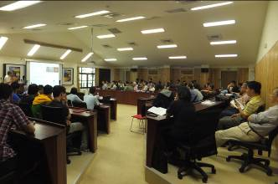
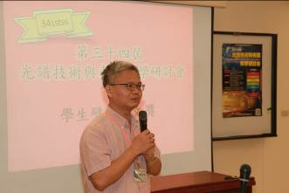

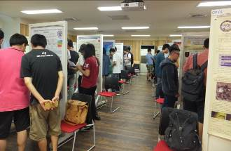
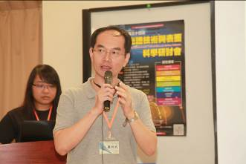
- 「2016第三十四屆光譜技術與表面科學研討會」於2016年7月18～20日在溪頭自然教育園區（臺大實驗林管理處溪頭教育中心）舉行，電子物理學系洪一弘教授、蘇炯武教授、余昌峰教授、許芳文教授、陳慶緒教授等教師，親自參加並發表研討會論文，或指導學生參加並發表研討會論文：
(1) Ie-Hong Hong (洪一弘)*, Yung-Feng Tsai (蔡永豐), and Tsung-Ming Chen (陳從銘), "Self-Organization of Perfectly-Ordered Parallel Gd-Silicide Nanowire Arrays and Nanomeshes on Si(110)-16×2 Surfaces"。(oral A5)
(2) Chiung-Wu Su (蘇炯武)*, "Potential of magnetic ultrathin films on structural oriented optical crystals"。(oral D3)
(3) Chang-Feng Yu (余昌峰)*, Li-Syuan Fu (傅荔暄), Ju-Lien Mao (毛茹蓮), and Chien-Yi Liao (廖千儀), "Resistive Switching Characteristics of TiO2 by Pulsed Laser Deposition"。(poster OE-01)
(4) 劉彥佐、許芳文*，"聚合物光纖透鏡的製作"。(poster OP-01)
(5) 陳俊安、許芳文*，"錐形光纖探針輸出光干涉環紋之變化探討"。(poster OP-02)
(6) Ching-Hsu Chen (陳慶緒)* and Lung-Shiang Huang (黃隆祥)，"紅寶石晶體的假性非線性折射率和飽和光強的量測"。(poster OP-04)
(7) Reui-Yi Lee (李睿益), Tzung-Han Tsai (蔡宗翰), Chiung-Wu Su (蘇炯武)*, "Study of cobalt-coated polycrystalline GaN/sapphire (0001) magneto-optic thin film interfaces"。(poster SS-03)
機械與能源工程學系
- 丁慶華教授發表期刊論文：Cheng-Chang Lien, Ye-Nu Wan, Ching-Hua Ting* Online detection of dairy cow subclinical mastitis using electrical conductivity indices of milk, Engineering in Agriculture, Environment and Food 9 (2016) 201-207.
- 丁慶華教授發表期刊論文：Nguyen Xuan Hoang a , Sophia Ferng a , Ching-Hua Ting b , Wei-Hua Huang a , Robin Yih-Yuan Chiou a , Cheng-Kuang Hsu. Optimizing the initial moromi fermentation conditions to improve the quality of soy sauce. LWT - Food Science and Technology 74 (2016) 242-250.
- 張烔堡教授發表SCI論文:Tong-Bou Chang*, Tsung-Ming Lin, “Water and Energy Conservation for A Counterflow Cooling Tower using UV light Disinfection and Variable Speed Fan”, Journal of Process Mechanical Engineering,Vol. 230, No.3, pp. 235-243, 2016.
- 翁永進副教授發表SCI論文: Yung-Jin Weng*, Jeng-Jan Tsai. “Application of 9x9 Grid Gas Bags Pressure Control Technology to Imprinting of Various Microstructures”, Optik – International Journal for Light and Electron Optics. Volume 127, Issue 20, Pages 8638-8645.
- 翁永進副教授發表國際研討會論文：Yung-Jin Weng＊, Sen-Yeu Yang, Jen-Ching Huang. “Research on Asymmetric Embossing Process Technology of Dynamic Bag-type Assistant Magnetic Variation Plate”, 6th International Conference on “Engineering & Technology, Computer, Basic & Applied Sciences, July 29-30, 2016. Osaka, Japan.
四、推 廣 服 務
能源與感測器中心
- 能源與感測中心主任黃文祿於2016(105)年7月13日，至虎尾科大參加農業生產力4.0-ICOIAM-2016TAIWAN國際研討會第二次指導委員諮詢會議，主要會後勘察2016年生機杯田間機器人競賽場地。(由本校主辦)
- 能源與感測中心主任黃文祿於2016(105)年7月2-3日，至慶泉地瓜生產合作社輔導地瓜收穫後生產相關機械修改與因應設計，同時了解執行農業4.0計劃進度與情形。
電子物理學系
- 「2016第三十四屆光譜技術與表面科學研討會」於2016年7月18～20日在溪頭自然教育園區（臺大實驗林管理處溪頭教育中心）舉行，電子物理學系許芳文教授兼系主任應邀擔任開幕式及閉幕式之致詞人；電子物理學系洪一弘教授應邀擔任光譜技術議程之主持人；電子物理學系蘇炯武教授應邀擔任會議的未來議程之主持人；電子物理學系高柏青副教授應邀擔任壁報論文競賽之評審委員。
- 電子物理學系陳思翰教授於2016年7月應邀擔任"Journal of Information Display" SCI期刊論文的Reviewer。
- 電子物理學系黃俊達教授於2016年7月應邀擔任"Inorganic Chemistry Frontiers" SCI期刊論文的Reviewer。
- 電子物理學系於105年7月6日、7月7日，由高柏青副教授帶領系上同學到嘉義縣布袋鎮好美國小，舉辦「愛迪生出發」活動，以「親自動手」為主要宗旨，由電子物理學系大二、大三和碩一同學帶領國小孩童接觸科學及親手製作科學教具，並進行本系招生宣傳。
- 電子物理學系於105年7月11日、7月12日、7月13日，由高柏青副教授帶領系上同學到嘉義縣布袋鎮新岑國小，舉辦「愛迪生出發」活動，以「親自動手」為主要宗旨，由電子物理學系大二、大三和碩一同學帶領國小孩童接觸科學及親手製作科學教具，並進行本系招生宣傳。
- 電子物理學系蘇炯武教授指導電物系大一班8位同學於105年7月3日前往國立嘉義高中舉辦「嘉中X嘉大物理實驗演習營」之服務學習活動，秉持服務在地化與結合課程讓學生運用專業進行校外實習的態度，往下紮根進行跨校合作並提供在地學子動手實作的學習機會，提升校譽，並進行本系招生宣傳。
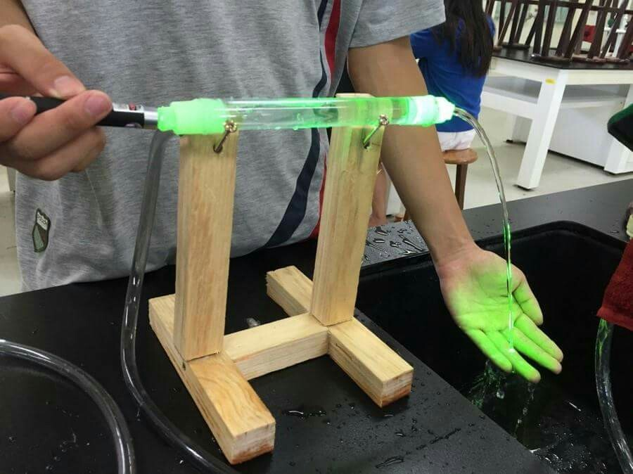

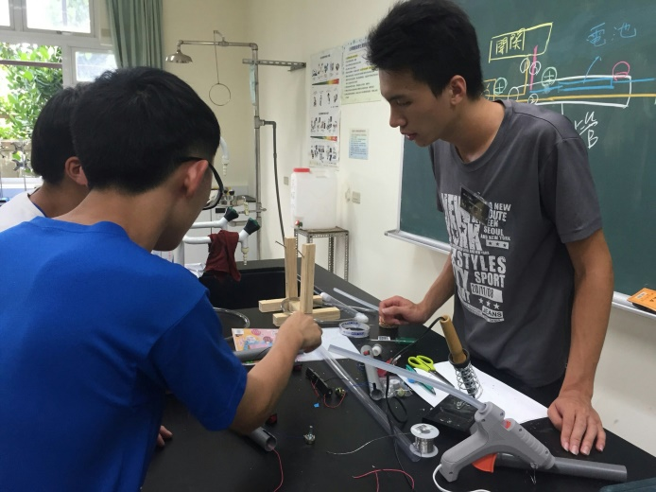

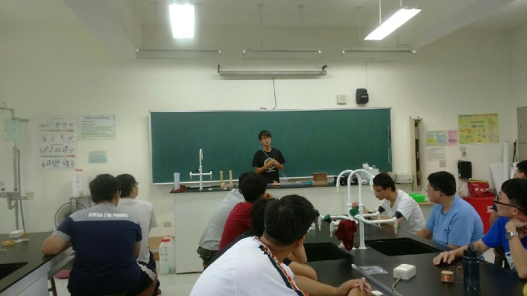

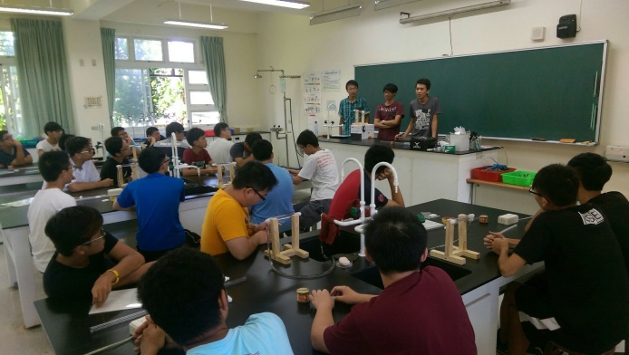

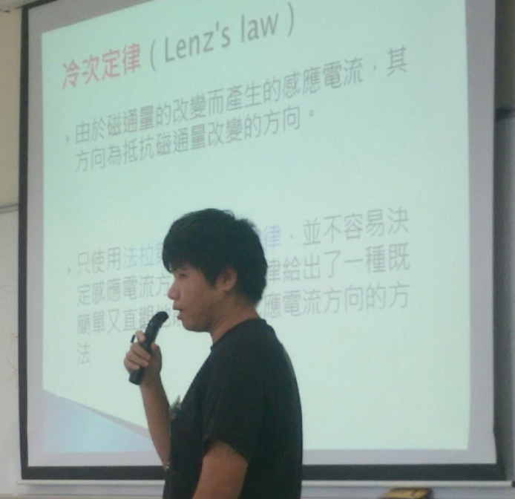

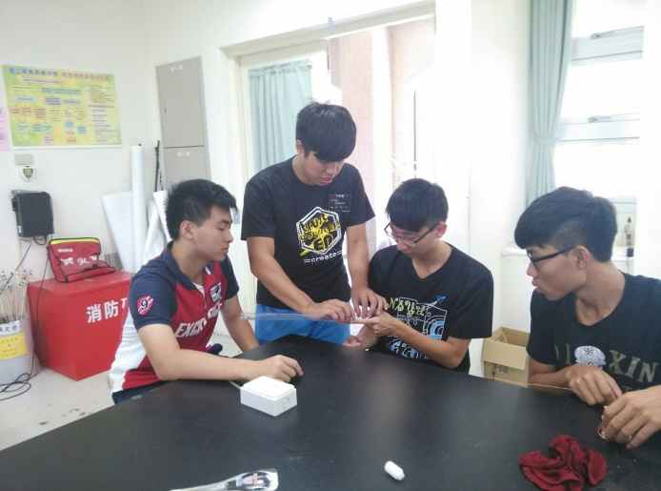
機械與能源工程學系
- 丁慶華教授擔任SCI期刊Journal of Renewable and Sustainable Energy論文審查委員。
- 丁慶華教授7月56日擔任擔任本校農業科學博士學程博士班學生阮巽雯之博士論文口試委員。
- 張烔堡教授擔任SCI期刊Apply Energy論文審查委員。
- 張烔堡教授擔任SCI期刊Heat and Mass Transfer論文審查委員。
- 張烔堡教授7月1日擔任擔任國立勤益科技大學冷凍空調與能源系碩士班學生徐同學、邱同學及李同學之碩士論文口試委員。
- 張烔堡教授7月13日擔任擔任本校生物機電工程學系碩士班學生沈同學之碩士論文口試委員。
- 張烔堡教授7月4日、7月18日擔任台南市政府覆議委員。
- 翁永進副教授擔任SCI期刊Journal of Vacuum Science and Technology B論文審查委員。
五、學 生 園 地
應用化學系
- 應用化學系碩士班學生向芯瑩同學於105年7月8日舉辦論文口試。
- 應用化學系碩士班學生曾瑋哲同學於105年7月11日舉辦論文口試。
- 應用化學系碩士班學生王柚荃同學、張誌麟同學、李孟學同學於105年7月15日舉辦論文口試。
- 應用化學系碩士班學生莊志嘉同學於105年7月19日舉辦論文口試。
- 應用化學系碩士班學生劉予然同學於105年7月25日舉辦論文口試。
- 應用化學系博士班學生翁郁中同學，碩士班莊正暘同學、洪雅真同學於105年7月27日舉辦論文口試。
- 應用化學系碩士班學生鄭意潔同學於105年7月28日舉辦論文口試。

